**Predmet: Web programiranje**

**Student: Teodora Djordjevic 17097**

**Tema: Saloni**

Projekat predstavlja web portala za prikaz salona sa njegovim osnovnim informacijama, radnicima i rasporedom termin.

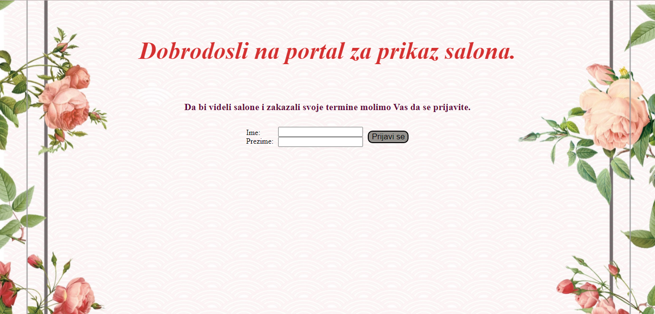Na pocetnoj strani nalazi se forma za logovanje korisnika nakon cega se prikazuju i saloni sa relevantnim informacijama.

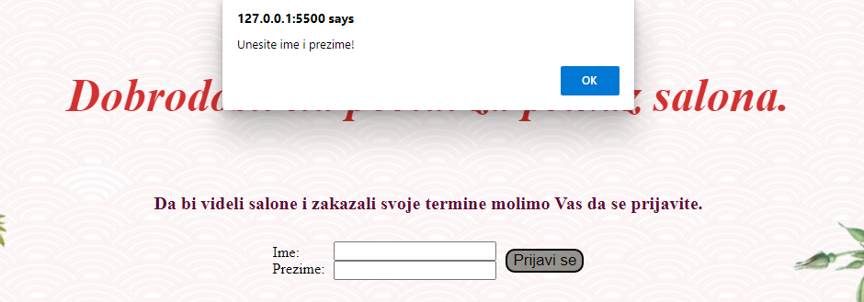Klikom na dugme “Prijavi se” bez unetog imena i prezimena nije moguce ulogovati se i korisnik je o tome obavesten na sledeci nacin:

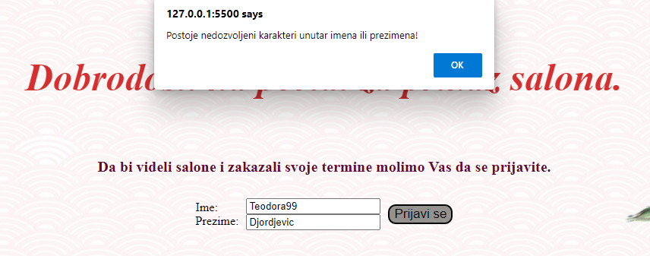Klikom na dugme “Prijavi se” sa unetim imenom i prezimenom koje sadrzi znakove koji nisu mala i velika slova nije moguce ulogovati se i korisnik je o tome obavesten na sledeci nacin:

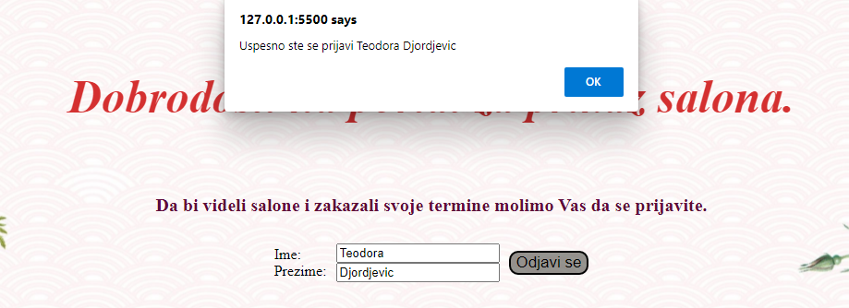Unosom ispravnog imena i prezimena i klikom na dugme “Prijavi se” korisnik je logovan i obavestava se o tome i nakon toga prikazuju se saloni na sledeci nacin:

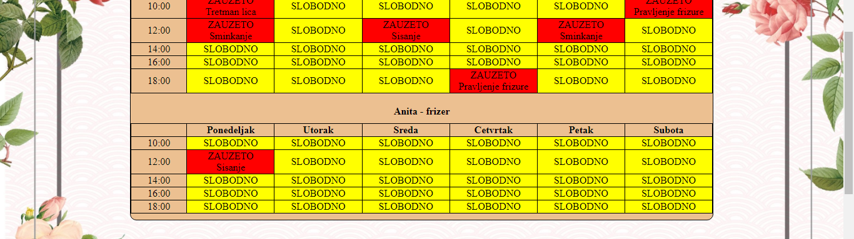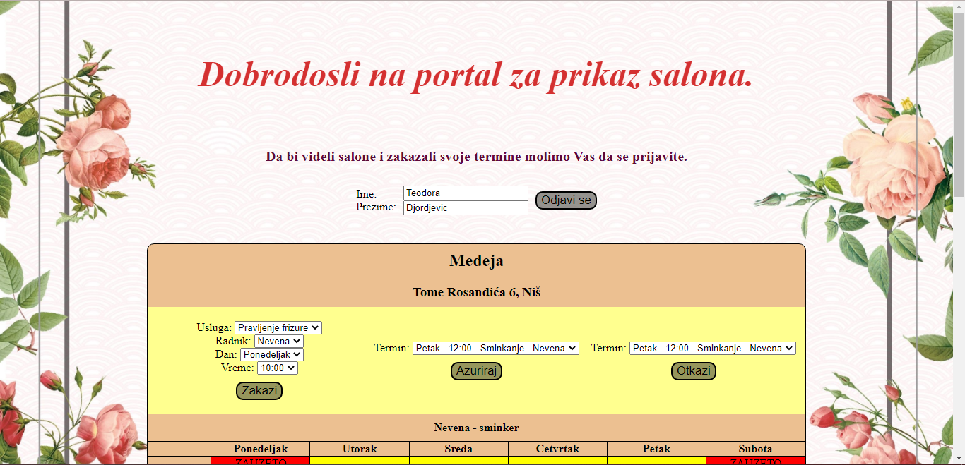

Na portalu postoje 3 forme:

1. Forma za zakazivanje novog termina
2. Forma za azuriranje termina
3. Forma za otkazivanje termina
4. Forma za zakazivanje novog termina

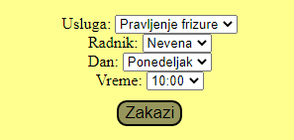

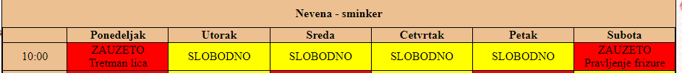Izborom usluge, radnika, dana i casova iz padajuceg menija odredjujete kada, kod koga i kakav termin zakazujete. Klikom na dugme “Zakazi” termin se dodaje i odgovarajuce polje u tabeli signalizira da je termin zakazan.

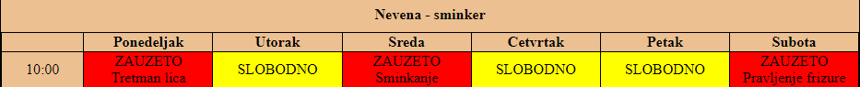

U slucaju da termin koji zelite da zakazete nije dostupan, tj da je neko vec zakazao dobija se obavestenje o tome:

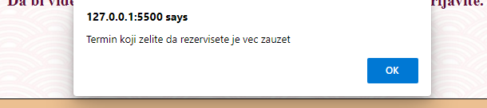

1. 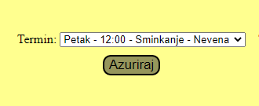Forma za azuriranje termina

Najpre se prikazuje forma sa terminima koje je data musterija zakazala i izborom odredjenog termina iz padajuceg menija i klikom na dugme “Azuriraj” otvara se nova forma sa popunjenim informacijama o tom terminu.

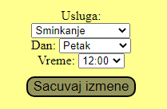

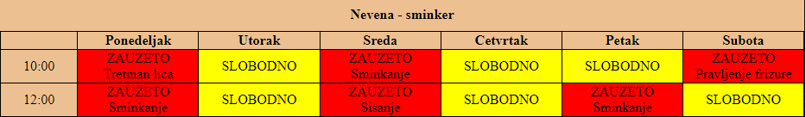Ukoliko promenite samo uslugu i kliknete na dugme “Sacuvaj izmene”, promena na portalu koja signalizira uspesno azuriranje je promena tipa usluge unutar polja za dati termin.

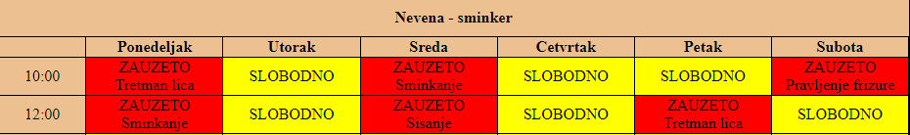

Ukoliko promenite dan ili vreme menja se i polje u tabeli koje signalizira azuriranje termina.

Ukoliko pokusate da azurirate termin za neki drugi termin koji je vec zauzet, dobija se obavestenje o tome i azuriranje nije uspesno.

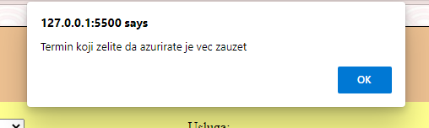

1. Forma za otkazivanje termina

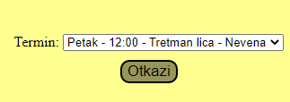

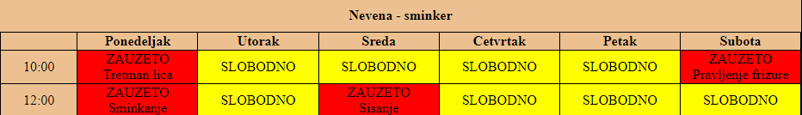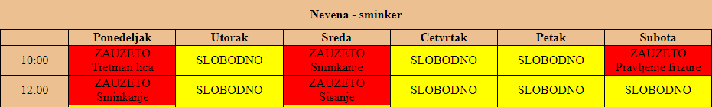Prikazuje se forma sa terminima koje je data musterija zakazala i izborom odredjenog termina iz padajuceg menija i klikom na dugme “Otkazi” termin je otkazan sto se signalizira u tabeli.

U slucaju da se musterija nema nijedan zakazan termin, nema ni mogucnost da bilo koji termin azurira ili obrise i o tome dobija obavestenje u slucaju da klikne na dugme “Azuriraj” ili “Otkazi”.

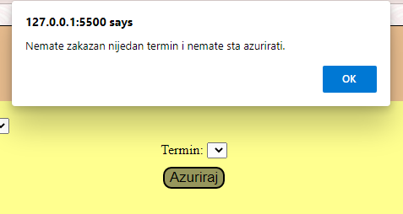

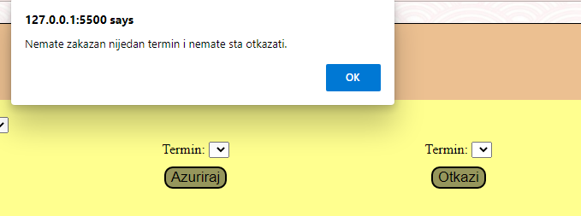

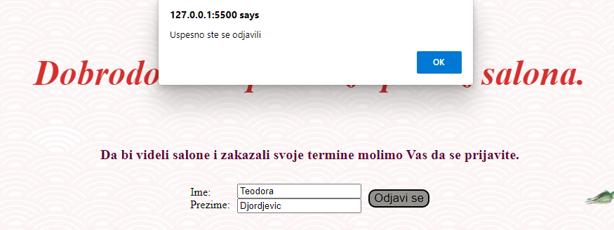Kada je musterija zavrsila za zakazivanjem termina, moze se odjaviti sa portala klikom na dugme “Odjavi se” nakon cega dobija obavestenje i vraca se na pocetnu stranu portala.